**Roteiro para Site dos testes de controle de qualidade em mamografia**

**Como entrar no Github?**

Resposta: Para acessar o github, utiliza-se o seguinte link <https://github.com/>. Quando acessar, vá para Sign in, conforme ilustrado na Figura 01.



Figura 01: Sign in (login) no Github

Agora, para acessar a conta precisa usar

**Usuário**: [arthur-mangussi@saude.rs.gov.br](mailto:arthur-mangussi@saude.rs.gov.br)

**Senha**: testemamocevs1

Feito isso, deve-se abrir a Figura 02.

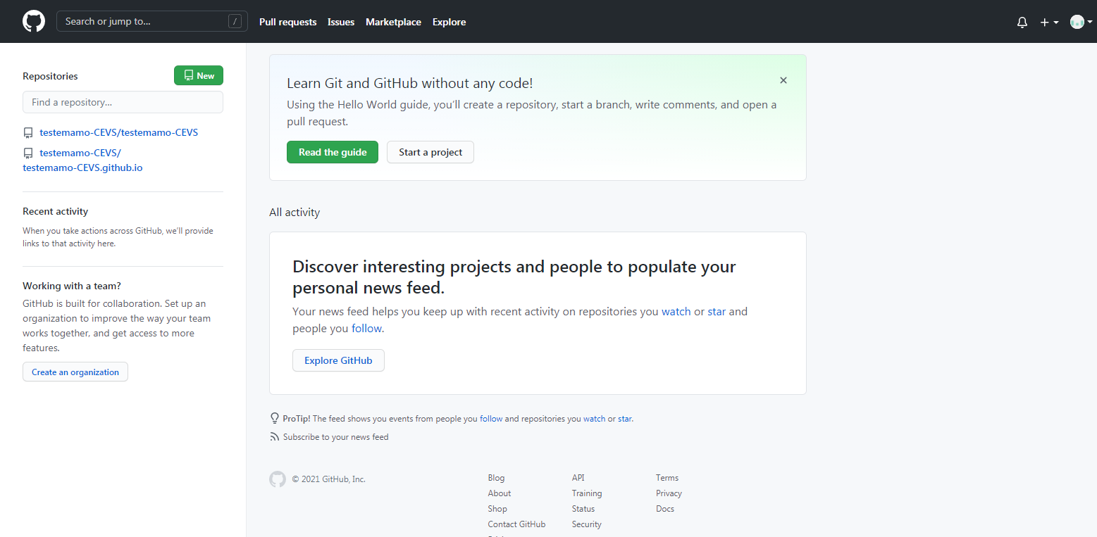

**Figura 02:** Página inicial do Github.

**Como entrar no repositório?**

Resposta: Para entrar no repositório que o guia está hospedado, basta clicar conforme a Figura 03.

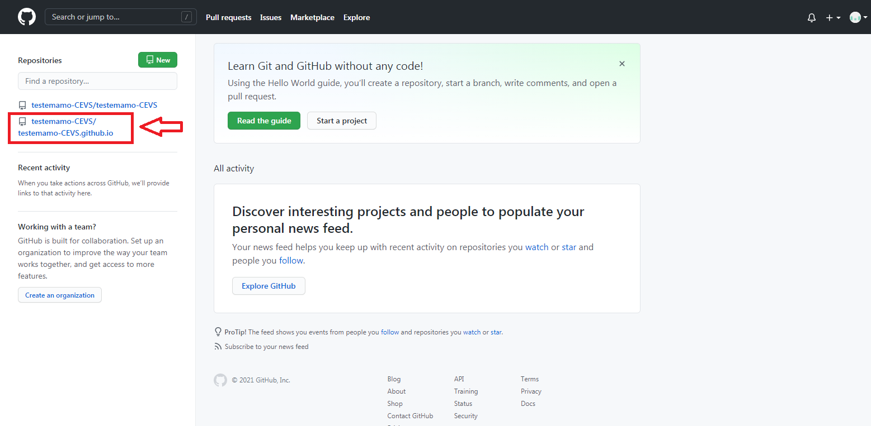

**Figura 03**: Acesso ao repositório

Agora, quando acessar esse repositório, a Figura 04 será o que precisa ser visto no seu computador. Se estiver tudo certo até agora, basta entrar na página Guia- Teste Controle de Qualidade; e em seguida, Arquivos.html

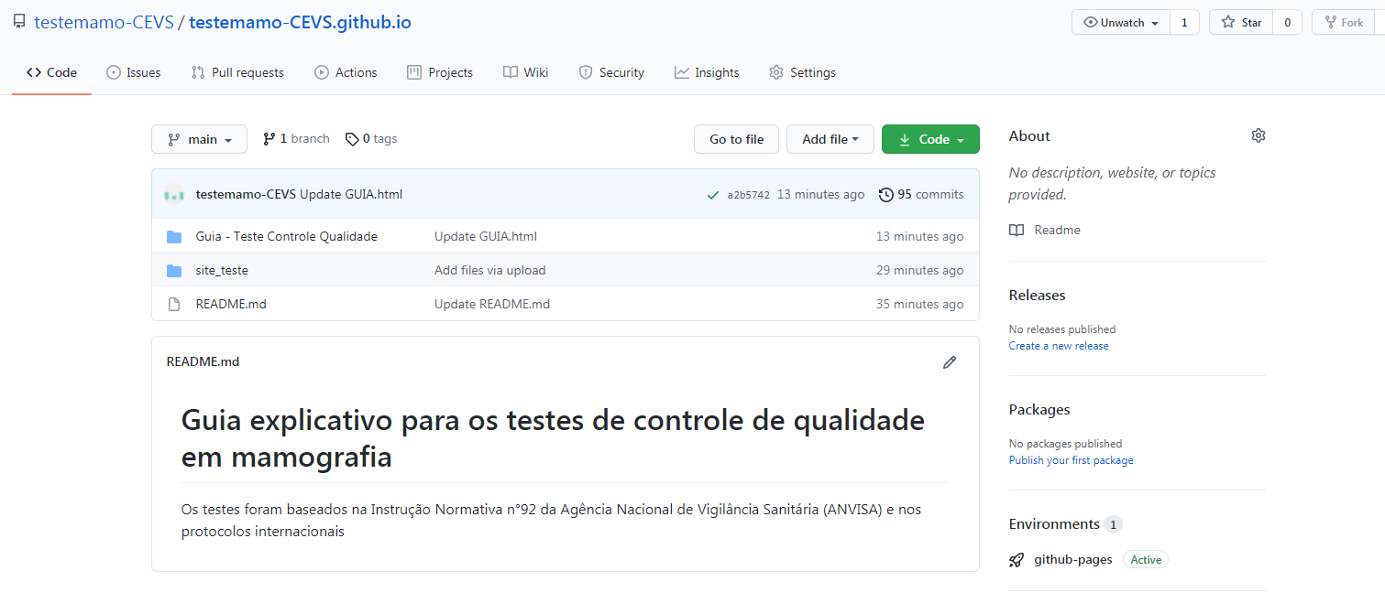

**Figura 04**: Repositório Github.

**Como modificar o arquivo de dentro?**

Resposta: Com a finalidade de alterar algum arquivo, os seguintes passos deverão ser seguidos:

**Passo 01**: Escolher o arquivo, dentro da pasta Arquivos.html, o qual deseja alterar.

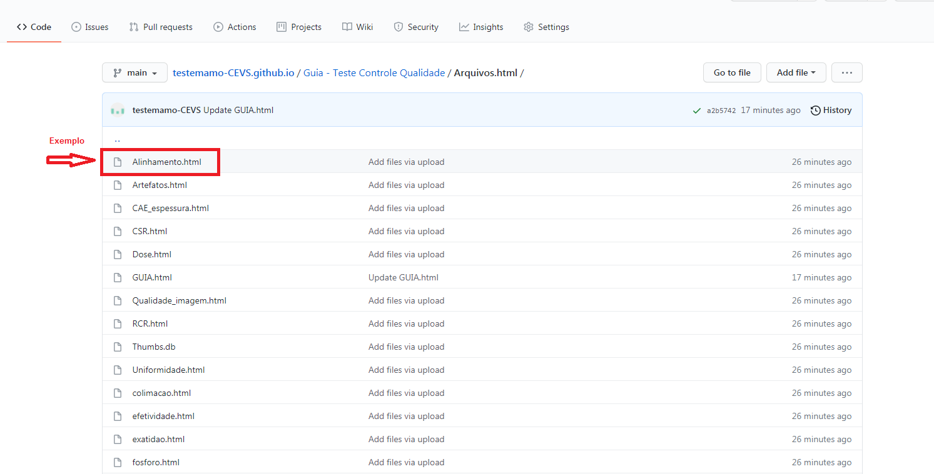

**Passo 02:** Clicar no lápis que aparece, conforme Figura 05.

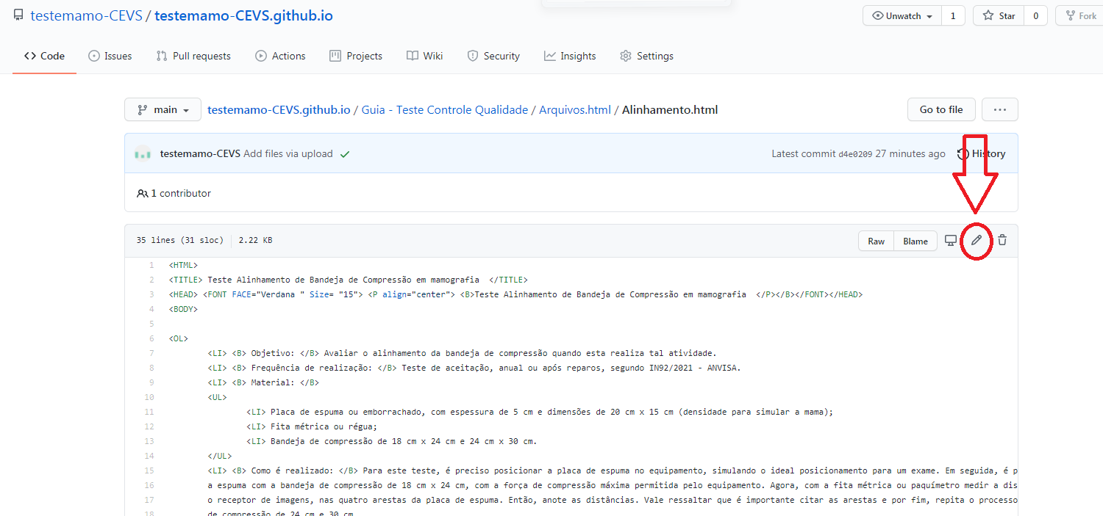

**Figura 05**: Editar o arquivo

**Passo 03:** Fazer a alteração que deseja dentro do arquivo.

**Passo 04**: É o passo mais importante, para salvar o que mudou no arquivo, precisa descer a página até o final e encontrar “Commit changes” (Figura 06). Feito isso, você alterou com sucesso o arquivo.

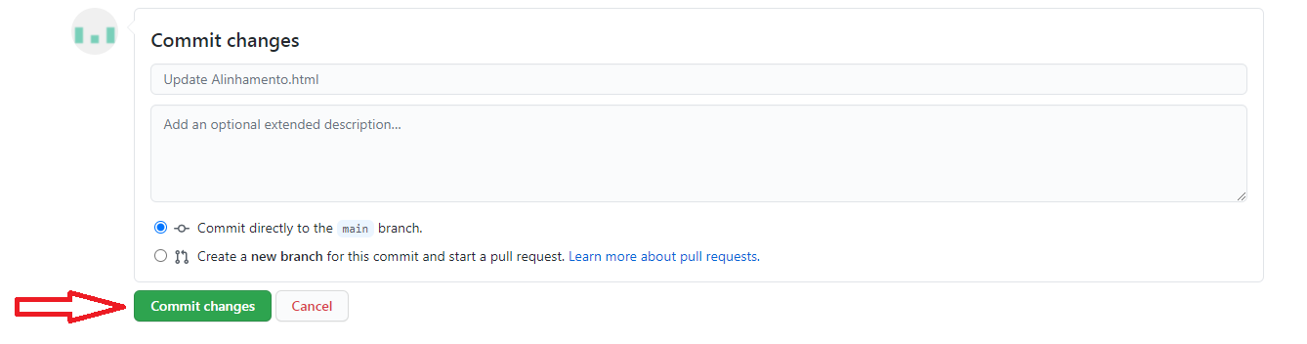

**Figura 06:** Salvar as alterações dentro do arquivo.

**Passo 05:** Para visualizar se deu certo a mudança, basta copiar o link, conforme a Figura 07 e colar em outra guia.

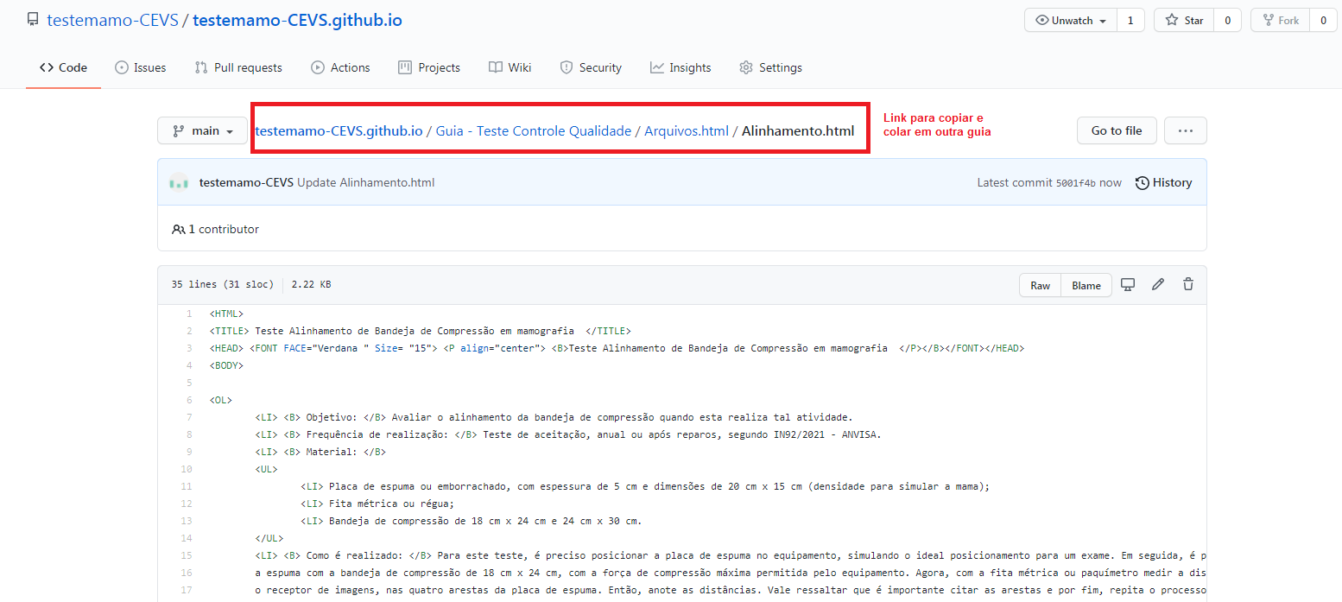

**Figura 07**: Link para acessar o arquivo no site.

**Passo 06**: Visualização do site.

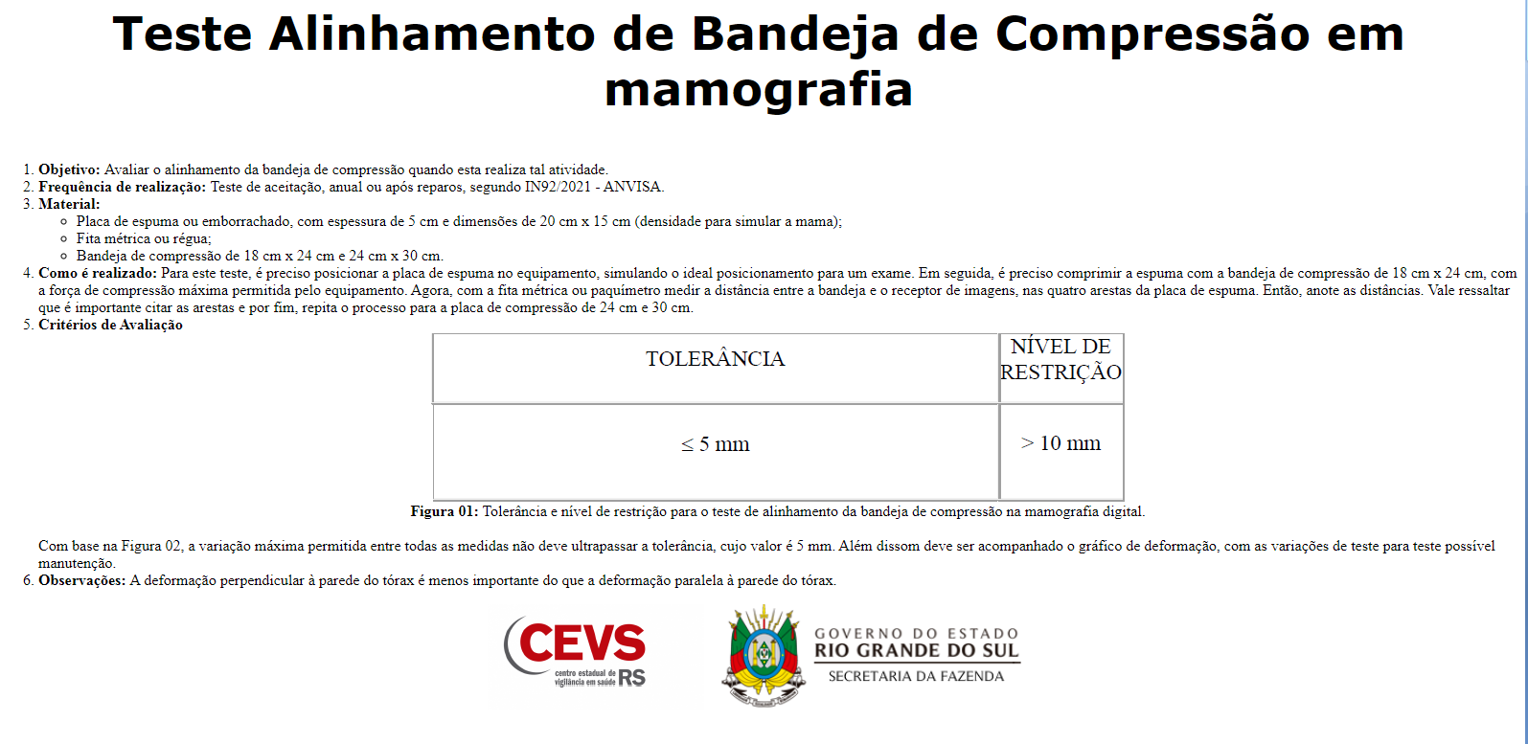

**Figura 08**: Site para o Guia.

